Министерство образования и науки Российской Федерации
федеральное государственное бюджетное образовательное учреждение высшего образования
"Российский экономический университет имени Г.В. Плеханова"
МОСКОВСКИЙ ПРИБОРОСТРОИТЕЛЬНЫЙ ТЕХНИКУМ

План учебного занятия

Ф.И.О. преподавателя: Блинова Юлия Игоревна Дата:09.11.2017

Дисциплина/МДК:Иностранный язык

Тема занятия:Грамматика:Настоящее/прошедшее/будущее совершённое время. Актуализация знаний, умений, навыков по теме «Модальные глаголы».

Цель обучения:Предъявление нового грамматического материала и его первичная
автоматизация в упражнениях;Совершенствование навыков аудирования;
Развивающая цель:1) Развитие интеллектуальных способностей учащихся; 2)Развитие
умения систематизировать полученные знания;
Воспитательная цель:Воспитание культуры общения.
Задачи:1) Формирование и закрепление грамматического навыка образования и
употребления вопросительных предложений в настоящем совершенномвремени; 2)
Закрепление навыков чтения и аудирования; 3) Совершенствование навыков говорения.
Оснащение урока:компьютер, медиапроектор, экран, презентация PowerPoint.
Цель обучения:Предъявление нового грамматического материала и его первичная
автоматизация в упражнениях;Совершенствование навыков аудирования;
Развивающая цель:1) Развитие интеллектуальных способностей учащихся; 2)Развитие
умения систематизировать полученные знания;
Воспитательная цель:Воспитание культуры общения.
Задачи:1) Формирование и закрепление грамматического навыка образования и
употребления вопросительных предложений в настоящем совершенномвремени; 2)
Закрепление навыков чтения и аудирования; 3) Совершенствование навыков говорения.
Оснащение урока:компьютер, медиапроектор, экран, презентация PowerPoint.
- Цель учебного занятия: Предъявление нового грамматического материала и его первичная автоматизация в упражнениях; Совершенствование навыков аудирования;

Задачи:
Развивающие:
- Развитие интеллектуальных способностей студентов, памяти, мышления;
- Развитие умения систематизировать полученные знания и применять их на практике – развитие коммуникативной компетенции;
- Развитие фонематического слуха с помощью аудирования;
- Развитие чувства коллективизма.

Воспитывающая:
- Воспитание культуры общения.

Обучающие:
- Формирование и закрепление грамматического навыка построения и употребления в речи предложений во временах группы Perfect;
- Повторение и закрепление темы «Модальные глаголы»;
- Совершенствование навыков говорения, чтения и аудирования;
- Обогащение словарного запаса.

2. Планируемый результат: формирование коммуникативной компетенции с помощью времен группы Perfect и модальных глаголов.

3. Вид и форма учебного занятия:Урок-лекция (Лекция с применением обратной связи)

4. Оборудование: компьютер, проектор, колонки, презентация PowerPoint, раздаточный материал, аудио материалы.

5. Ход занятия:

Этап занятия | Деятельность преподавателя | Деятельность студента | Примечания
Орг.момент | Good morning, dear students. Glad to see you. Take your seats. | Good morning, teacher.
Речевая разминка | Let’s start our lesson with the proverb on the blackboard «Two heads are better than one». How do you understand it? Translate it into Russian.  Why do I choose that proverb? | Students’ answers.  “Одна голова хорошо, а две лучше”.  Maybe, will we work in groups?
Актуализация знаний | Right, we have divided into two teams. Each group has a folder with cards. Open it, please. Put the words in the logical order. What is common? Then you will recognize what is the topic of our lesson.  1 team:  Put the words in the logical order. What is common?  1.Jane, finished, her, has, yet, work, not.  2.written when had Не a letter I came in.  3.have He text will translated comes this before his friend.  2 team:  Put the words in the logical order. What is common?  1. of I sheet take a paper May?  2. be late mustn`t I.  3. keep I silent cannot only. | 1 team:  1.Jane has not finished her work yet.  2.Не had written a letter when I came in.  3. He will have translated this text before his friend comes.  Perfect tenses are common for these sentences.  2 team:  1.May I take a sheet of paper?  2. I mustn`t be late.  3. I cannot only keep silent.  The Modal verbs are common for these sentences.
Объявление темы и целей занятия | Absolutely right. The topic of our lesson is “Perfect Tenses and the Modal Verbs”.  Today we will remember some grammar material and improve our skills.
Основная часть занятия.  Perfect tenses | Present Perfect  T: So, let’s read the examples and try to understand where this tense is used, be ready to translate some of my sentences. (the teacher writes examples on the desk)  Examples:  T: Kate has bought a new car. Кэйт купила новую машину.  T: I have known him for six years. Я знаю его 6 лет.  Маркеры: how long, for, since, lately/recently, already, yet, just, always, ever, never, so far.  T: So. How do we form Present Perfect? Как мы строим простое завершенное время?  For example: I have bought a present. She has already eaten her lunch. You have been ill since Monday.  T: Now we are going to talk about negative sentences.  For example: I have not bought a present. She has not already eaten her lunch. You have not been ill since Monday.  T: А теперь посмотрим как образуются вопросительные предложения.  For example: Have they read the book? Has she read the book?  Let’s write the rule and the examples in the copybooks.  THE PAST PERFECT TENSE  1. had + Participle II смыслового глагола:  Не had written a letter when I came in.  They had come back by two o'clock yesterday.  Had he written a letter when I came in?  Had they come back by two o'clock yesterday?  Не had not written a letter when I came in.  They had not come back by two o'clock yesterday.  УПОТРЕБЛЕНИЕ:  a. Для выражения действия, закончившегося до указанного момента времени в прошлом, который может быть  выражен точной датой, часом и т.д.:  We had finished our work by five o'clock.  Мы (уже) закончили свою работу к пяти часам.  b. Для выражения действия, предшествовавшего другому действию в прошлом:  Не had written three letters and was just starting on the fourth, when the door was suddenly open and Elsie Clayton rushed into the room.  Future Perfect Tense  will have/ shall have + Past Participle.  Подл. + will have/ shall have + Past Participle …  Will/ Shall + Подл. + have + Past Participle …  - will not — won’t  - shall not — shan’t  Подл. + will/ shall + not + have + Past Participle …  Future Perfect Tense употребляется:  Примеры:  - By the end of the week I shall have given up smoking — К концу недели я уже брошу курить  - We will have left this countryside by the end of the year — Мы покинем деревню к концу этого года  - By Saturday she’ll have finished her project — К субботе она уже закончит свой проект  Примеры:  - I’ll have seen you before you leave — Я тебя увижу до того, как ты уедешь  - He’ll have left before I arrive at the station — Он уедет до того, как я прибуду на станцию  - We’ll have repaired this fridge before you return — Мы починим этот холодильник до того, как ты вернешься  Примеры:  - They’ll have heard the news about my father’s new invention — Они, должно быть, слышали о новом изобретении моего отца  - The viewer will have noticed their positive attitude to any form of democracy — Зритель, вероятно, заметил их положительное отношение к любым формам демократии. | Present Perfect обозначает:  - действие, которое произошло в неопределенный момент в прошлом. Время действия не упоминается, так как это не важно. Нам важен результат. Учащиеся делают записи в тетрадях.  - Present Perfect обозначает:  Действие, которое началось в прошлом и продолжается в настоящем со stative verbs  I, you, we, they + have V3/Ved  He, she, it+ has V3/Ved (the teacher writes the rule on the blackboard)  В утвердительных предложениях на первое место мы ставим подлежащее. Затем вспомогательный глагол have/has.  С местоимениями I, you, we, they- have, c местоимениями he, she, it- has. После вспомогательного глагола ставим основной глагол. Если он правильный, прибавляем к нему окончание –ed, если неправильный то находим его в таблице неправильных глаголов ( 3-я колонка).  I, you, we, they + have not V3/Ved  He, she, it+ has not V3/Ved  В отрицательных предложениях появляется отрицательная частица not после вспомогательного глагола have/has, все остальное остается без изменений.  Have + I, you, we, they+ V3/Ved  Has+ he, she, it V3/Ved  Когда я вошел, он (уже) написал письмо.  Вчера к двум часам они (уже) возвратились.  Он (уже) написал письмо, когда я вошел?  Вчера они (уже) возвратились к двум часам?  Он не написал письмо, когда я вошел.  Они не возвратились к двум часам вчера.  Он написал три письма и только принялся за четвертое, когда дверь вдруг распахнулась, и Элси Клейтон стремительно вошла в комнату.  1. Для выражения будущего действия, которое завершится до определенного момента в будущем времени. Этот момент может быть указан:  - by 2020 — к 2020 году  - by that time − к тому времени  - by the end of the week − к концу недели  - by Monday — к понедельнику  1.1. В сложном предложении где, действие в главном предложении (Future Perfect) уже закончится к действию во 2ом предложении (Present Simple):  - before − до того как  - when — когда  2. Для выражения прошедшего предполагаемого действия. В этом случае применение Future Perfect Tense не связано с будущим временем, оно заменяет конструкцию must + Perfect Infinitive. На русский язык такие предложения переводятся прошедшим временем со словами «вероятно» или «должно быть».
Первичное закрепление новых знаний | There are some sentences on the board. Look here and find the mistakes.  1.He shall have translated this text before his friend comes.  2.I’ll have _my driver’s license by the end of the year.  3.We shall have done this work tomorrow. | 1.He will have translated this text before his friend comes.  2.I’ll have got my driver’s license by the end of the year.  3.We shall have done this work tomorrow.
Основная часть занятия.  Modal verbs | Презентация по теме «Модальные глаголы»  Write down the modal verb near the explanation (1 student go to the board):  1 team:  Obligation – обязательство  Necessity – необходимость  Permission – разрешение  Prohibition – запрет  Possibility – возможность  Ability – умение  Inability – неспособность  Deductions – умозаключение  2 team:  Suggestions – предложение  Probability – вероятность  Advice – совет  Absence of necessity – отсутствие необходимости  Expectation – ожидание  Exemption – освобождение  Encouragement - поощрение  Doubts – сомнения  Regret – сожаление | Must, have to  Must, have to  Could, may  Mustn’t  Can  Can  Can’t  May, might, could  Would  May, might, can, could, must  Should  Needn’t  Should  Needn’t  Must  Can’t  Should
Основная часть занятия.  Аудирование по теме Modal verbs | Now we are going to do some listening exercises:  (p.54, New Headway)  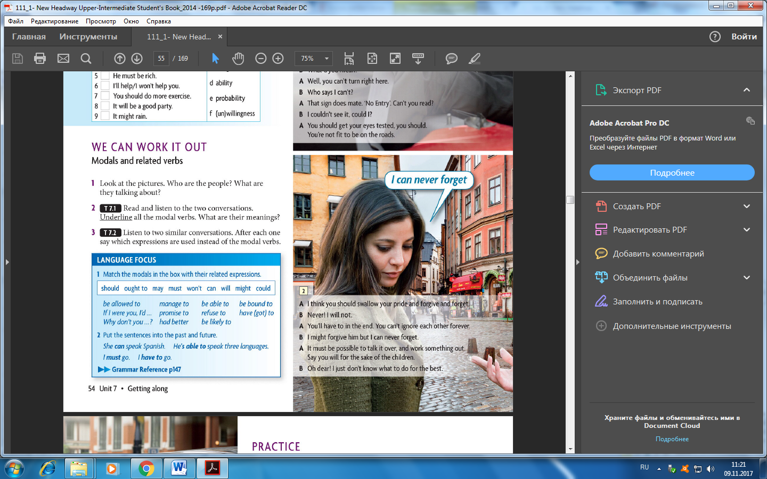  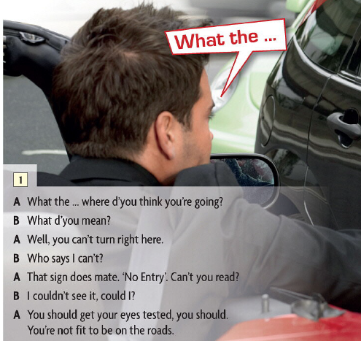  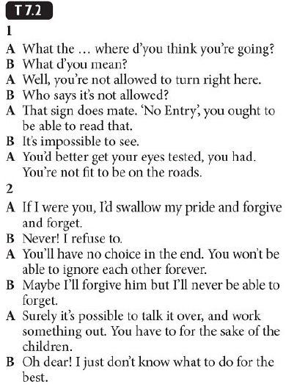  (p.55, New Headway)  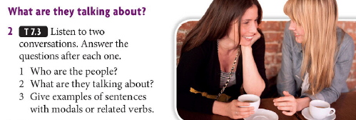  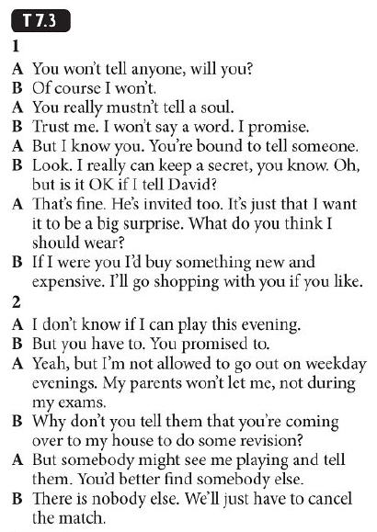
Самостоятельная работа (дифференцированные задания) | Now, let’s make an exercise to fix Perfect tenses in your memory. Here you can see 3 tasks of different levels, you can do all of them or any sentence you like.  Open the brackets using the verbs in Past Perfect (1 point for each sentence)  1. Tom (to return) from the cinema by five o'clock yesterday.  2. My friend (not to come) home yesterday by 3 o’clock.  3. You (to finish) your homework by seven o'clock?  Open the brackets using the verbs in Past Simple and Past Perfect (2 points for each sentence)  1. When I (to come) home, mother already (to cook) dinner.  2. When father (to return) from work, we already (to do) our homework.  3. When the teacher (to enter) the classroom, the pupils already (to open) their books.  Open the brackets using the verbs in Past Simple and Past Perfect, make general questions (3 points for each sentence)  1. When we (to come) to the station, the train already (to leave).  2. Yesterday I (to find) the book which I (to lose) in summer.  3. Mary (to tell) us that she (to cook) a good dinner.  Form the pairs and change your cards, your task is to evaluate your classmate according to the descriptors which you can see at the board.  From 0 till 5 – 3  From 7 till 9 – 4  From 12 till 18 - 5 | Answers:  1)Had returned, hadn’t come, had you finished?  2)Came/had left, returned/had done, entered/ had opened  3)Came/had left, found/had lost, told/had cooked
Подведение итогов занятия | Выставление отметок, оценка работы студентов.
Рефлексия | Continue the phrase:  During lesson I learn …  It was difficult for me to …  I will try …  I would like to …  I achieve …
Домашнее задание | Your home task is to learn by heart grammar material.  Thank you for the lesson. You may be free.

